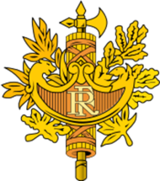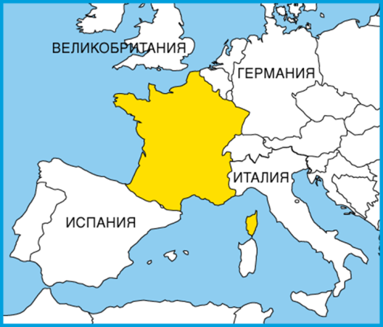**ФРАНЦИЯ**

Франция - одна из крупнейших европейских стран; она расположена в западной части Европейского материка. Очертания Франции напоминают правильный пятиугольник.

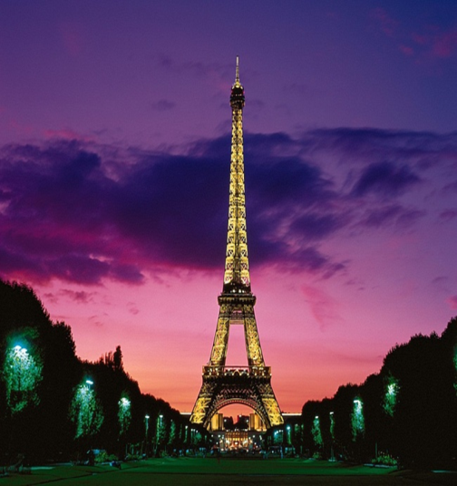

Эйфелева Башня (la tour Eiffel) является парижским символом, который узнают во всём мире.

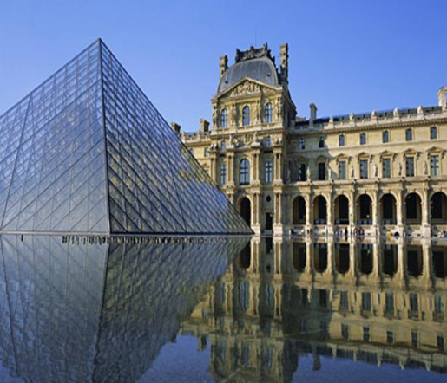

Лувр, некогда бывший дворцом французских королей, сейчас является музеем

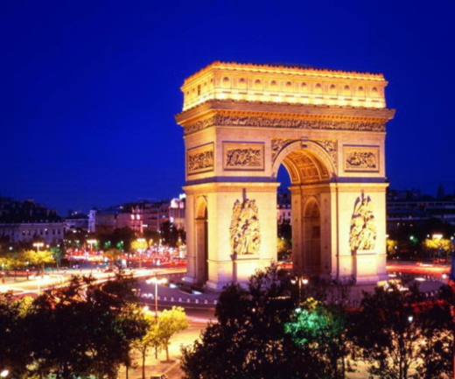

Триумфальная Арка (Arc de Triomphe) - патриотический памятник во славу побед Великой французской армии.